**ODLO – SPORTS BRAS**

Stijlvol presteren en maximaal draagcomfort

Deze zomer bepalen modieuze statements en vrouwelijke details de look van Odlo’s nieuwe bh-collectie. Er werd gekozen voor een bredere band onder de borsten en een geraffineerde rugkant. Dat geeft alle modellen extra cachet.

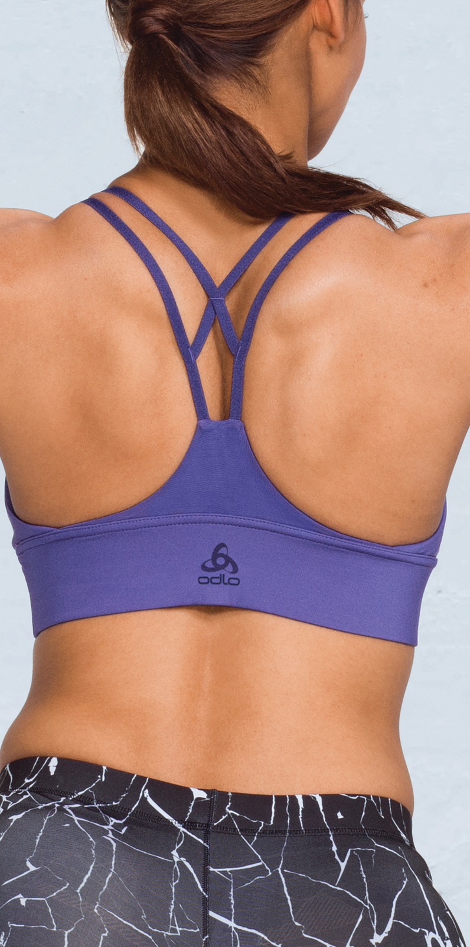De **FEMININE MEDIUM** **Sports Bra** verleidt met een mesh-inzetstuk tussen de borsten. Daarin is niet alleen een sleutelzakje ingewerkt, het inzetstuk bevordert ook de ventilatie. Dankzij de brede, elastische band onder de borsten is de sport-bh erg comfortabel. Het vrouwelijke design van de open rug maakt van deze sport-bh een modieuze blikvanger.

De details van de open rug, de zachte, elastische band onder de borsten en de nog fijnere structuur van de bandjes verlenen de **FEMININE SOFT sport-bh’s** een zorgeloze, elegante look tijdens matig intensieve sportsessies.

De **FITNESS SOFT Sports Bra** heeft naadloos geïntegreerde ventilatiezones, is multifunctioneel en kan dubbelzijdig gedragen worden. De yoga-bh ziet er jong en fris uit dankzij het trendy Space-Dye-design.

De **Padded HIGH Sports Bra** is er dit jaar niet alleen in zwart en wit, hij is nu ook in een opvallende kleur verkrijgbaar: beetroot purple. De sport-bh is bijzonder geschikt voor intensieve trainingssessies. Hij beschermt het borstweefsel en voorkomt rugpijn.

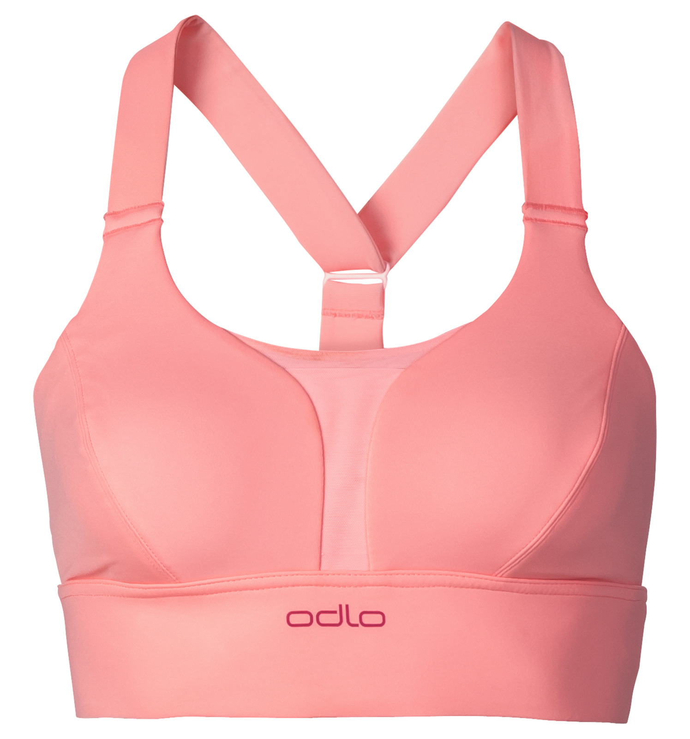 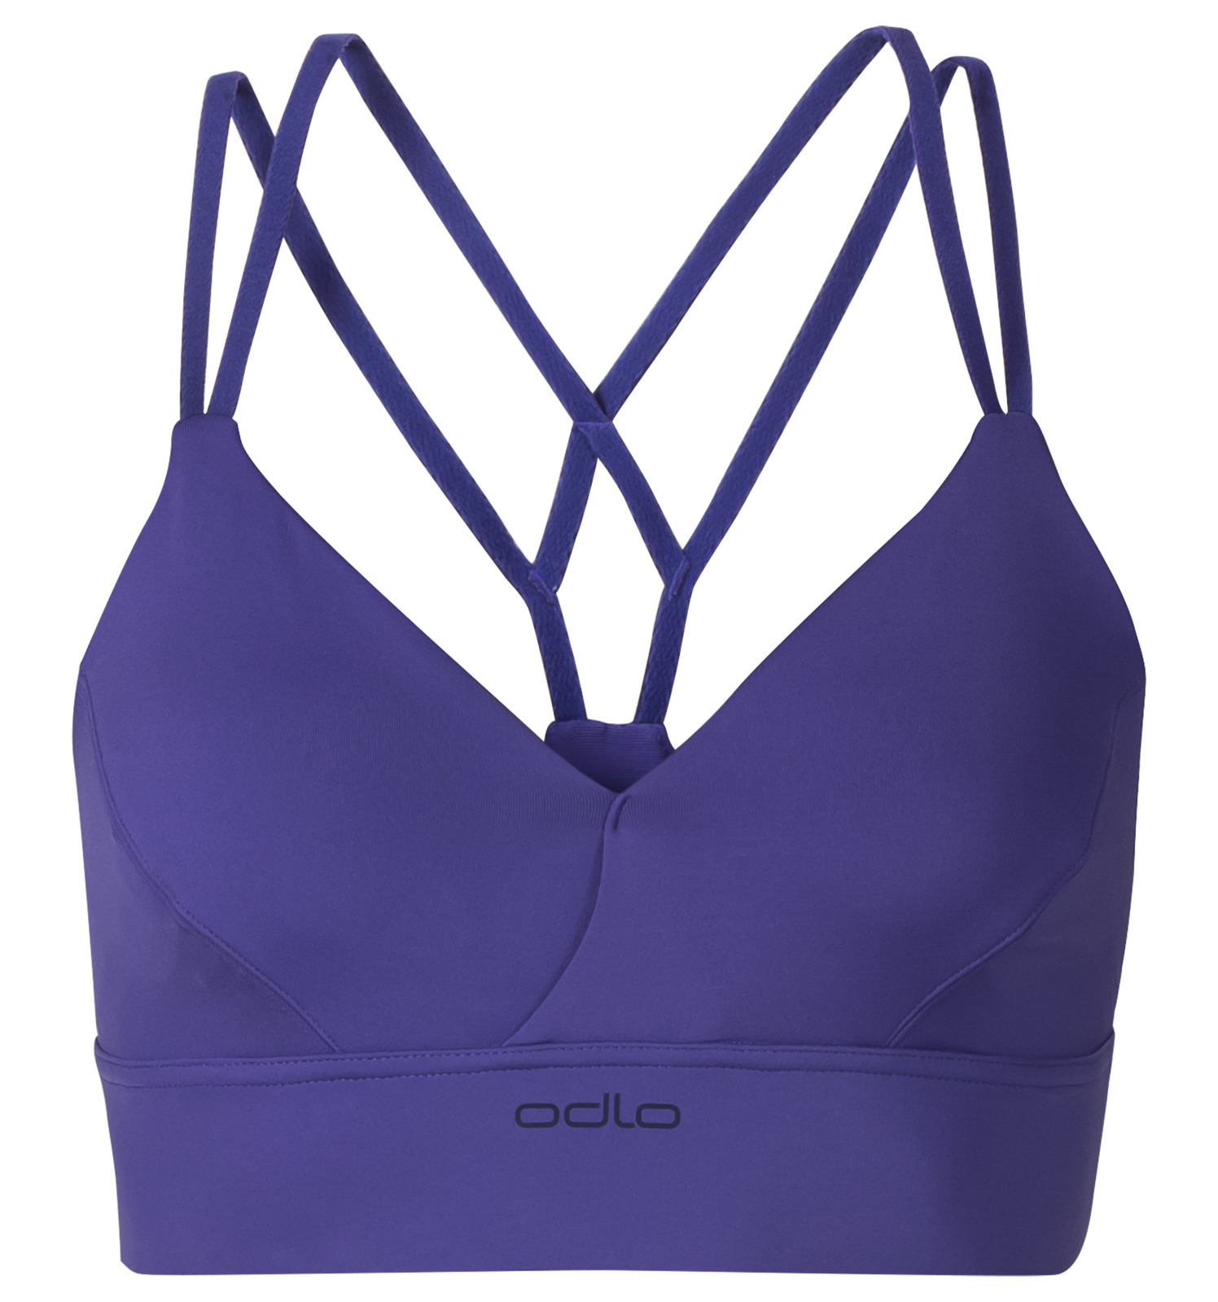

Feminine SOFT Sports Bra

XS – L / €40,00

Feminine MEDIUM Sports Bra

XS – XL / €45,00

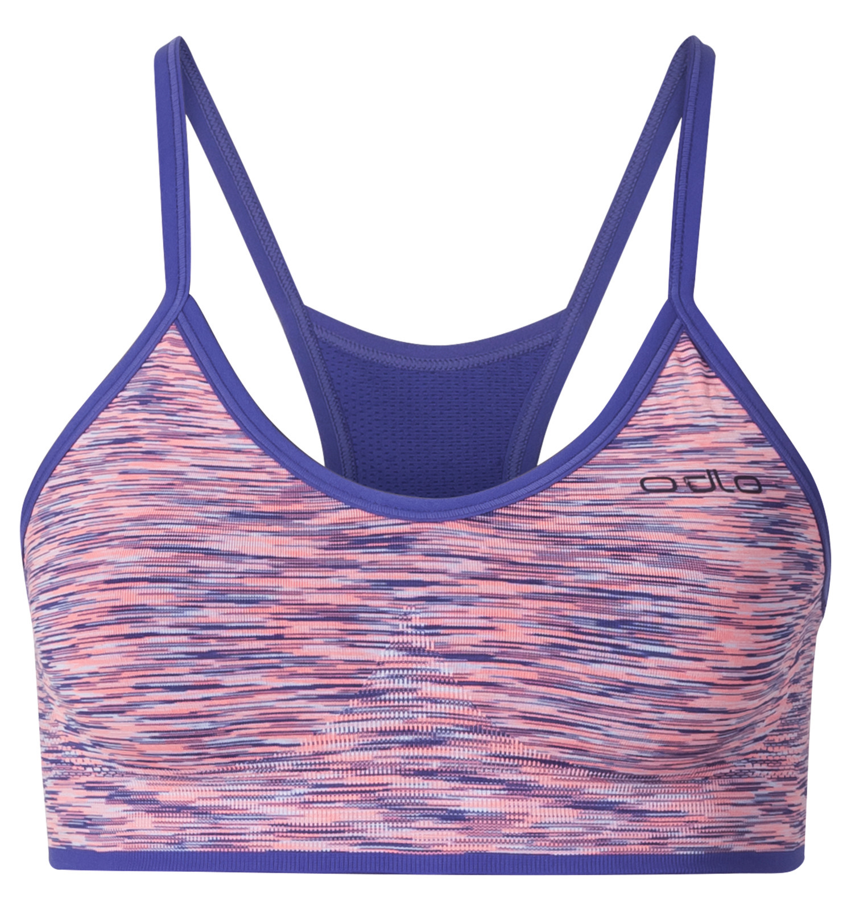 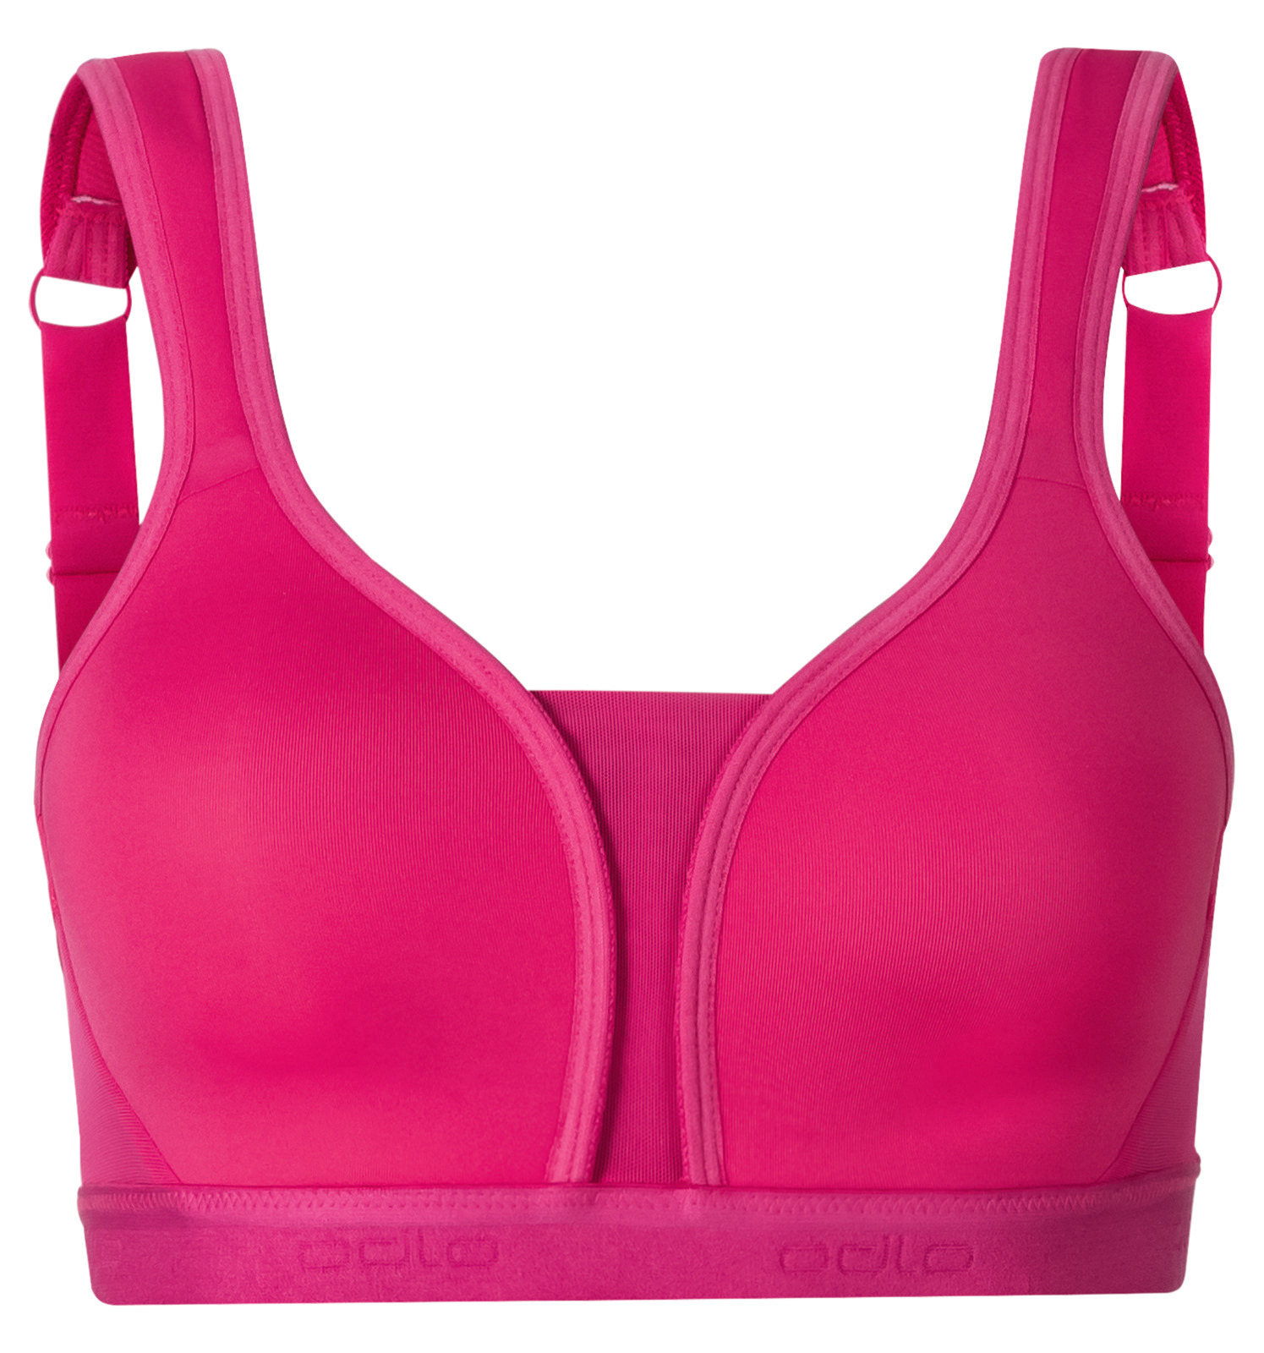

Padded HIGH Sports Bra

A Cup – E Cup / €60,00

Fitness SOFT Sports Bra

XS – L / €30,00

De nieuwe collectie sport-bh’s 2017 is **nu** te koop in de winkel en op Odlo.com.

Odlo is de uitvinder van het functionele sportondergoed en het drielagenprincipe. In Europa is Odlo de onomstreden marktleider in het segment sportondergoed en een technologisch pionier op het gebied van functionele sportkleding. Odlo werd opgericht in 1946 en heeft een sterke Noorse traditie maar heeft zijn hoofdkantoor sinds 1986 in Zwitserland. Odlo heeft volledige dochterondernemingen in Zwitserland, Duitsland, Frankrijk, België/Nederland, Oostenrijk, het Verenigd Koninkrijk, Noorwegen en China. De producten van Odlo worden wereldwijd verkocht in meer dan 25 landen. Meer informatie op:[www.odlo.com.](http://www.odlo.com/)